★奨励金交付までの手順

①　有価物集団回収活動

回収業者に売却し、計量伝票または受入伝票等を受け取ってください。

回収業者が作成したものであって、売却した回収業者・日付・品目ごとの重量・申請団体名が確認できるもの

②　奨励金交付申請

〈提出期限〉３月３１日まで

有価物集団回収奨励金交付申請書兼請求書(様式第３号)に

すべての実施売却分の計量伝票または受入伝票等を添付して、市民生活課へ提出してください。

※アルミ缶回収量の把握のため「アルミ缶回収量調査票」も併せてご提出ください。

④　内容審査

④　交付決定

有価物集団回収奨励金交付決定通知書(様式第５号)を申請者様宛に送付します。

⑤　奨励金交付

指定口座へ申請日の翌月末頃を目処に振込みます。

※振込日を早めることは出来かねますので、余裕をもって申請してください。

申請書は砺波市ホームページよりダウンロードしてください。

砺波市ホームページQRコード

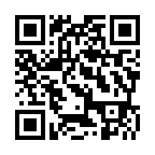

https://www.city.tonami.lg.jp/service/2055p/

＜問合せ先＞砺波市役所　市民生活課

TEL：0763-33-1372

E-mail：seikatsu@city.tonami.lg.jp